**BLDC Контроллеры семейства *Vector***

**(велосипед + моноцикл)**

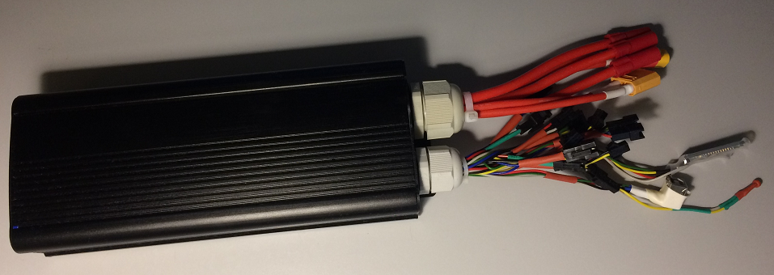

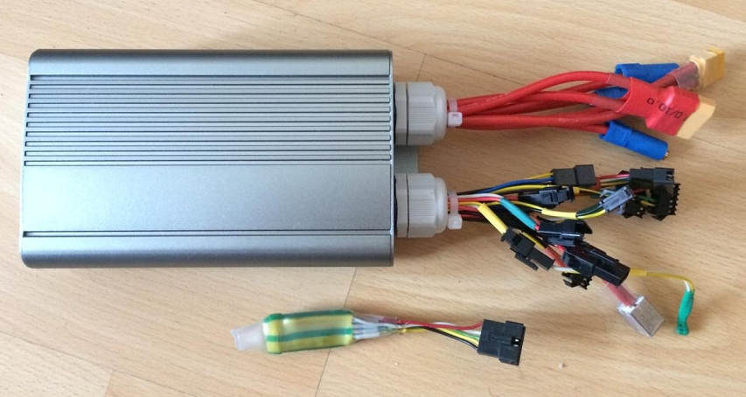

Руководство по эксплуатации

*Rev 3.1*

***Содержание***

Настройка контроллера кратко

1. **Технические характеристики.**
2. **Подключение контроллера**

2.1 Разъем датчиков холла.

2.2 Питание.

2.3 Силовые фазные провода.

2.4 Кнопки.

2.5 Соединение двух и более контроллеров.

2.6 Подключение_двухосевого_джойстика.

2.7 Ручки тормоза, слаботочный выключатель, USB, BMS, геркон.

**3.** **Соединение с ПК****.**

3.1 Установка программы.

3.2 Соединение по BlueTooth.

**4** **Обзор основных функций конфигурационной программы**

4.1 Вкладка «Связь».

4.2 Вкладка «Текущие».

4.3 Вкладка «Настройки разные».

4.4 Вкладка «Управление».

4.5 Вкладка «Двигатель».

4.6 Вкладка «Батарея».

4.7 Вкладка «Моноцикл».

4.8 Вкладки «Errors» и «Сервис».

**5.** **Настройка контроллера****.**

5.1 Как менять настройки контроллера.

5.2 Первый запуск двигателя.

5.2.1 Автонастройка.

5.2.2 Ручная настройка.

5.3 Режимы работы двигателя и их настройка.

5.4 Настройка векторного управления.

5.5 Опережение фазы.

5.6 Настройка ручки газа и аналоговой ручки тормоза.

5.7 Настройка торможения с рекуперацией.

5.8. Настройка реверса.

5.9 Настройка круиз-контроля.

5.10 Пользовательские режимы (профили).

5.11 Настройка кнопок управления.

5.12 Токи ограничения.

5.13 Диаметр МК и число фаз.

5.14 Датчик температуры МК.

5.15 Датчики температуры контроллера.

5.16 Режим 2WD.

5.17 Настройка плавного старта или фильтра ручки газа

5.18 Заряд батареи через контроллер.

5.19 Внешние ключи.

**6.** Смена микропрограммы (прошивки) процессора

**7.** Включение

**8.** Критические ошибки

**9.** Настройка контроллера кратко

**10.** Настройка режима моноцикла

10.1 ПИД-регулятор

10.2 Настройка ПИД-регулятора

10.3 Описание параметров вкладки «Моно ПИД»

10.3.1 Kp

10.3.2 Ki

10.3.3 Kd

10.3.4 Другие параметры.

**11.** Настройка режима сигвея.

1. **Технические характеристики.**

**Vector-M:**

- Напряжение питания 20 - 90В  
- Максимальный батарейный ток 130А.    
- Максимальный фазный ток 220А  
- Номинальная мощность двигателя до 5кВт, максимальная до 10кВт  
- Сигнал на двигатель: трапеция или синус.  
- Может управляться либо ручкой газа, джойстиком, либо через внешний интерфейс с ПК или другого внешнего устройства.  
- Режим моноцикла.

- Режим 2WD для синхронного управления двумя и более двигателями.

- Режим сигвея (в режме 2WD).  
- Возможность работы от джойстика в режиме 2WD.  
- Управление моментом (ШИМ'ом), скоростью или током.  
- Защита от обрыва нулевого провода ручки газа.  
- Возможность подключения до 4-х кнопок с программируемыми функциями.  
- BlueTooth интерфейс для настройки и просмотра данных. С ПК имеется доступ ко всем настройкам, с телефона к основным.  
- Встроенные счетчики скорости, пробега, дистанции с момента сброса, расхода. Индикация тока и напряжения.  
- Термоконтроль: один термодачик расположен на радиаторе контроллера, порт другого выведен наружу для пользователя. Сейчас программа контроллера поддерживает три типа датчиков: KTY81/210, KTY83/110, KTY84/130. Другие будут добавляться по мере необходимости.  
- Реверс  
- Круиз-контроль  
- Слаботочный выключатель.   
- Плавный старт.  
- Заряд батареи через контроллер.  
- Регулируемое торможение рекуперацией, работает практически до нулевой скорости.  
- Двухуровневая настраиваемая сигнализация.  
- До 3-х пользовательских режимов работы. Каждый режим можно заранее запрограммировать с ПК, а затем переключать в движении. Переключать их можно 3-х позиционным переключате-лем, кнопкой без фиксации (по кольцу), кнопкой с фиксацией (в этом случае будет доступно только два режима). Либо с ПК или телефона.  
- Два ключа для подключения световых сигналов.  
- Один ключ для подключения фары переднего света или звукового сигнала.  
- Датчик освещенности  
- Возможность подключения аналоговой ручки тормоза.  
- Фазные провода 8AWG, батарейные 12AWG.  
- Фазные разъемы XT-150.  
- Смена ПО через USB порт.  
- Размеры 233х95х54

**Vector-S:**

- Напряжение питания 20 - 90В  
- Максимальный батарейный ток 80А.    
- Максимальный фазный ток 150А  
- Номинальная мощность двигателя до 3кВт, максимальная до 5кВт

- Внешними ключами можно управлять с помощью ШИМ.  
- Фазные провода 12AWG  
- Размеры: 150х95х54

-Остальные характеристики такие же, как у Vector-M.

1. **Подключение контроллера**

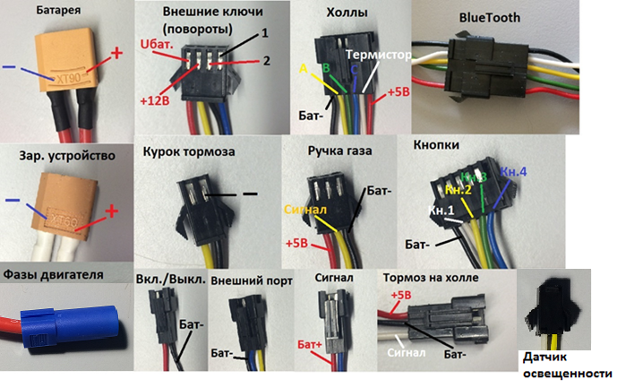

Рис.1

* 1. **Разъем датчиков холла.**

Если разводка фаз холлов(на рисунке обозначены буквами A,B,C ) неизвестна, то можно подключить в любом порядке, а затем настроить с ПК. При этом провода питания должны быть подключены согласно рисунка. Обычно в двигателях плюс питания датчиков выполняется красным проводом, минус черным.

Также на разъем датчиков холла заведен провод (белый) для подключения термистора двигателя. При этом второй провод термистора должен быть соединен с минусом (внутри двигателя).

2.2 **Питание**.

ВАЖНО!!! При неправильном подключении питания контроллер может выйти из строя. Это не является гарантийным случаем!

В цепи питания обязательно должен стоять силовой выключатель с предохранителем или автомат (типа С63).

* 1. **Силовые фазы двигателя**.

Силовые фазы двигателя подключаются к разъемам XT150 (см. Рис.1) в произвольном порядке.

* 1. **Кнопки.**

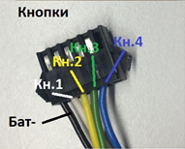

Рис.2

3-х позиционный переключатель подключается к общему проводу и к кнопкам 3 и 4.

* 1. **Соединение двух и более контроллеров.**

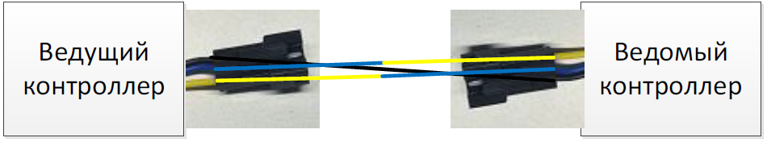

Рис. 3

**2.6** **Подключение двухосевого джойстика.**

Питание и одна ось джойстика подключаются к разъему ручки газа, вторая ось к сигнальному входу аналогового тормоза.

**2.7**  **Ручки тормоза, слаботочный выключатель, остальные разъемы.**

Подключение к остальным разъемам не требует отдельного описания и должно быть понятно из Рис.1.

1. **Соединение с ПК.**

Перед эксплуатацией контроллер требуется настроить. Для этого сначала необходимо установить конфигурационную программу и произвести соединение контроллера с компьютером через BlueTooth. Под более новыми версиями тоже должна работать.

3.1 **Установка программы.**

Программа распространяется в zip – архиве, после распаковки которого можно увидеть следующие файлы:

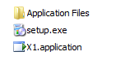

Рис. 4

Для установки нужно запустить “setup.exe” и следовать всем инструкциям установщика. Установленная программа запускается через меню «Пуск» или непосредственно файлом X1.application.

Удаление выполняется средствами Windows.

* 1. **Соединение по BlueTooth.**

Перед запуском программы нужно установить пару контроллер – BlueTooth. Это делается один раз, перед первым соединением. Для этого нужно:

1. Включить контроллер. Для первого включения достаточно только правильно подсоединить питание, все остальное можно не подключать.
2. На компьютере запустить панель управления, в ней найти вкладку «Устройства и принтеры». На этой вкладке есть кнопка «Добавление устройства», которую нужно нажать: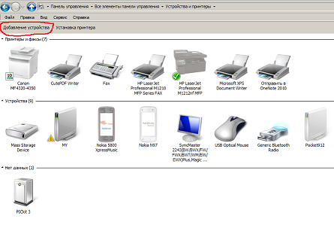

Рис. 5

1. Через некоторое время контроллер появится в окне новых устройств: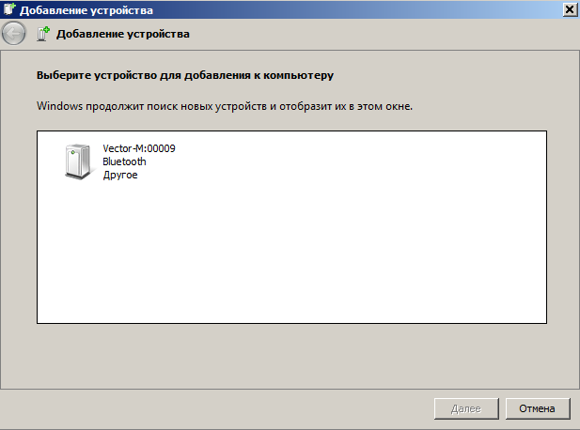
   1. Через BlueTooth контроллер виден под именем Vector-M:xxxxx, где xxxxx – серийный номер. Нужно его выбрать, после чего появится такое окно: 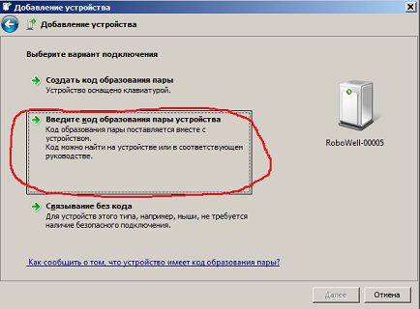
2. В нем нужно ввести код образования пары: 1234. После чего начнут устанавливаться драйвера: 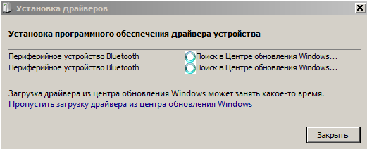
3. Установка драйверов может длиться до 5-ти мин. По завершению, контроллер будет виден в списке сопряженных устройств BlueTooh. Далее нужно щелкнуть правой кнопкой мыши по значку контроллера и выбрать «свойства». В окне свойств нужно зайти во вкладку «Службы» и запомнить номер COM – порта. В примере на рисунке это COM350:

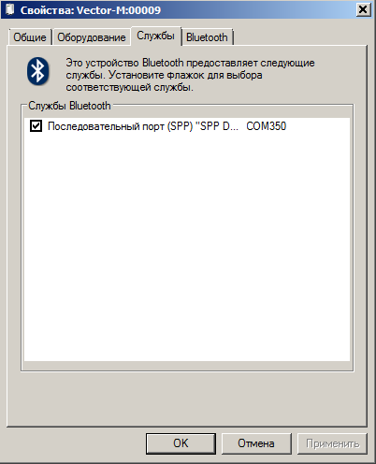

Теперь можно запустить программу конфигурации. Сразу после запуска программа откроет вкладку «Связь»:

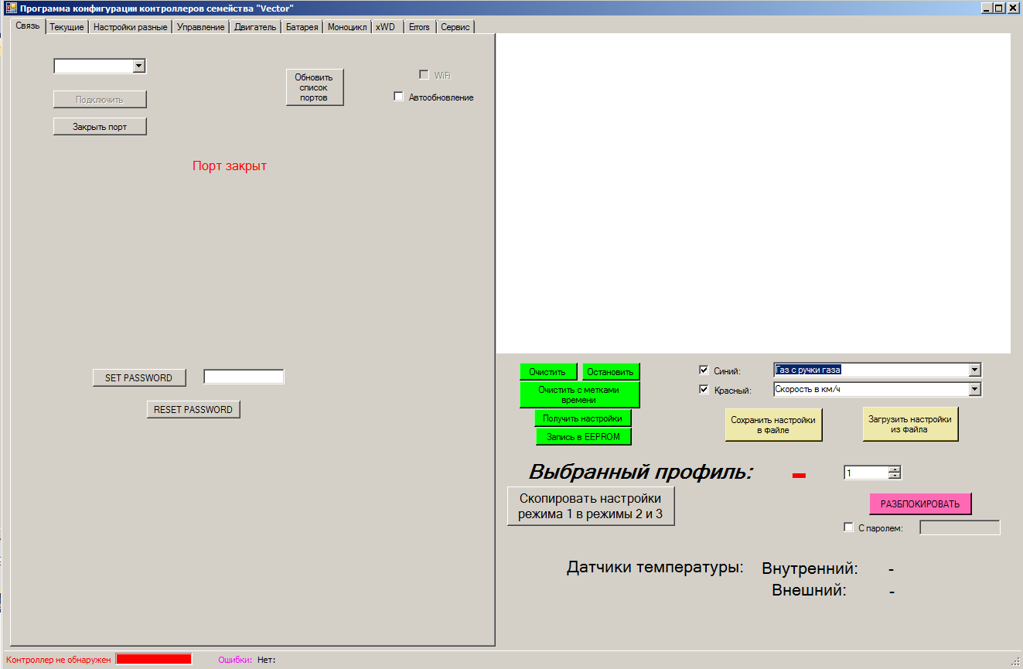

Рис.6

Для установки связи из выпадающего списка на этой вкладке нужно выбрать COM-порт (в предыдущем примере это COM350) и нажать кнопку «Подключить». Время установки соединения составляет примерно 10сек. После установки соединения программа будет выглядеть так:

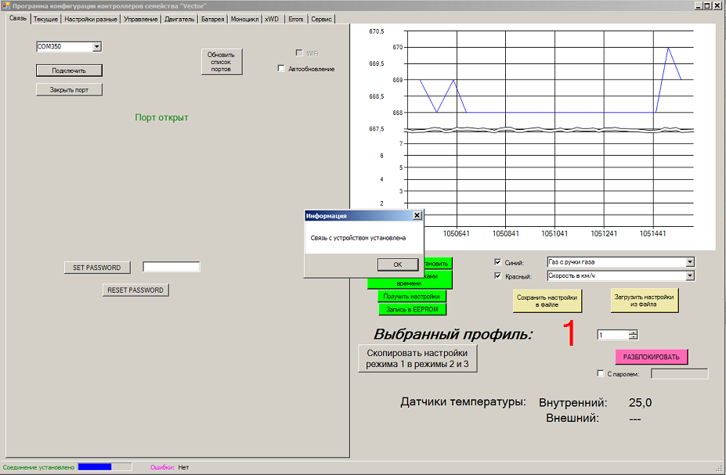

Рис.7

Далее можно приступать к настройке контроллера.

1. **Обзор основных функций конфигурационной программы**

Рабочее окно программы разбито на две части. Содержание левой определяется выбранной вкладкой, в то время как правая часть не меняется. В правом верхнем углу находится окно для отображения различных графиков. Одновременно это окно может отображать один или два различных графика. Показываемое значение выбирается из двух выпадающих списков, находящихся под окном графиков:

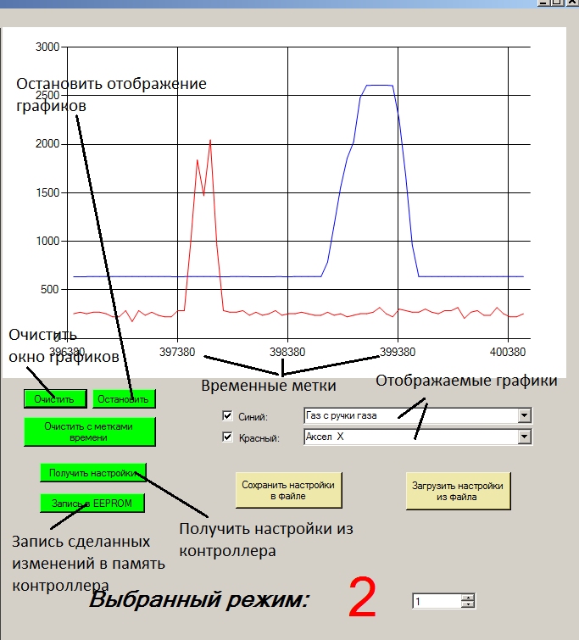

Рис.8

Данные графиков добавляются постоянно, поэтому их можно масштабировать, выделяя нужную область мышью. При этом, за длительное время их может стать слишком много, что будет тормозить программу. Чтобы этого не произошло, графики можно временами очищать (кнопка «Очистить»), либо остановить их отображение, нажав кнопку «Остановить» или сняв галочки «Синий» и «Красный».

Большой красной цифрой показан текущий профиль контроллера. В окне ввода справа от нее можно этот профиль изменить.

* 1. **Вкладка «Связь»**.

На этой вкладке выполняется установка соединения с компьютером и задание пароля на изменение настроек.

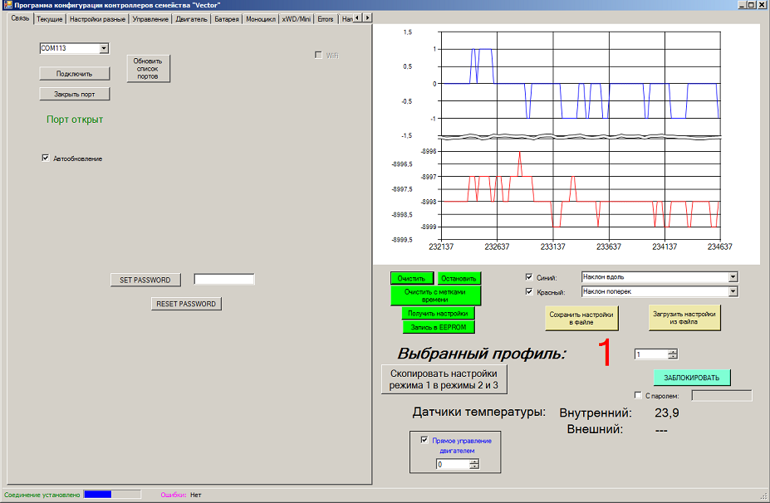

Рис.9

4.2 **Вкладка «Текущие»**.

Предназначена для отображения общей информации о состоянии контроллера. Помимо отображения текущих параметров позволяет произвести сброс счетчика тока, счетчика дистанции, и откалибровать датчик тока. В процессе эксплуатации датчик тока калибровать необходимости нет, он калибруется при изготовлении. Но иногда это делать можно, чтобы он немного точнее измерял. Перед калибровкой двигатель должен быть остановлен.

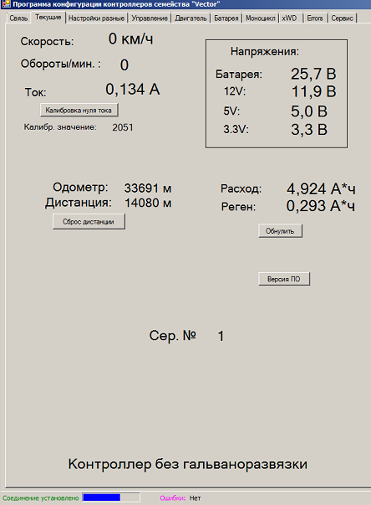

Рис.10

* 1. **Вкладка «Настройки разные»**.

ВАЖНО!!! Здесь и в других вкладках красным цветом выделены параметры, которые можно задавать отдельно для каждого пользовательского режима. Остальные параметры одинаковы для всех режимов.

В ней задаются настройки термодатчиков, сигнализации, таймеров, тип управления и режим работы переднего света:

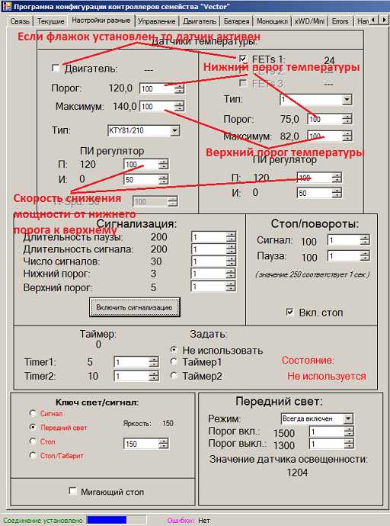

Рис.11

Длительность паузы и сигнала задается в единицах, где 250 единиц = 1 сек. Пороги срабатывания акселерометра определяются опытным путем. При не сильном движении, если данные с акселерометра превысят нижний порог, но не превысят верхний, сигнализация выдаст несколько коротких предупредительных сигналов. При превышении верхнего порога будет выдано заданное число сигналов с заданными длительностями. Пока сигнализация активна, колесо притормаживается. Опробовать работу сигнализации можно, нажав кнопку «Включить сигнализацию».

Контроллер поддерживает два таймера, которые можно заранее запрограммировать на определенное время в минутах. По истечении этого времени контроллер будет подавать звуковой сигнал. Активируется таймер нажатием на газ.

Слева внизу вкладки можно выбрать способ управления двигателем:

* Моментом (мощностью (ШИМ)).
* Скоростью. В этом режиме ручкой газа задается скорость движения транспортного средства. При полностью нажатом газе будет поддерживаться скорость, заданная параметром «Макс скорость (км/ч):». Скорость поддерживается контроллером равной заданной вне зависимости от нагрузки (в горку или с горки). Для правильной работы этой функции на вкладке «Управление» должны быть заданы диаметр колеса и число фаз на оборот.
* Током. Ток в двигателе поддерживается равным заданному газом. Мягкий режим с плавным стартом и без больших задержек. Позволяет быть уверенным, что ток, подаваемый в двигатель, не превысит заданный.

Также на этой вкладке можно задать режим работы переднего света и датчика освещенности.

* 1. **Вкладка «Управление»**.

На этой вкладке задаются настройки кнопок, ручек газа, тормоза, круиз-контроля, реверса.

Если установить флажок «Дублировать звук сигналом», то вместе с зуммером, находящимся внутри контроллера, будет включаться внешний сигнал. Обычно эта функция не используется.

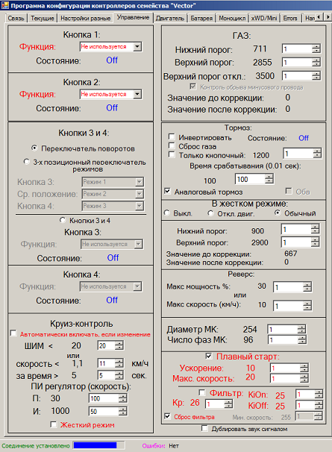

Рис.12

* 1. **Вкладка «Двигатель»**.

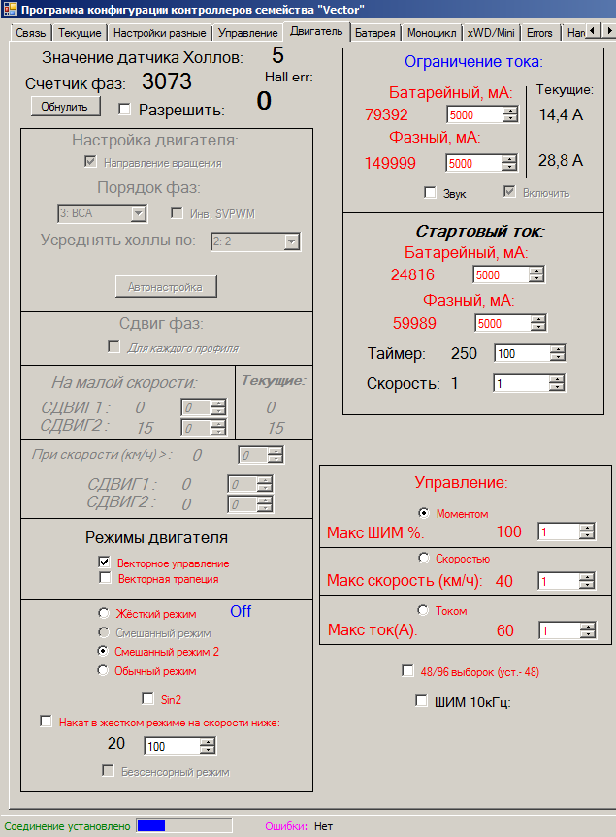

Рис.13

На этой вкладке в основном задаются параметры управления двигателем и токи ограничения. Для защиты от случайного изменения параметров, панель «Настройка двигателя» не активна. Чтобы ее сделать активной, нужно установить флажок «Разрешить». При этом в целях защиты контроллера и двигателя ограничение тока будет сильно снижено. Методика настройки приведена ниже. После активации панель выглядит так:

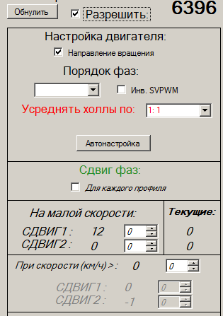

Рис.14

Также на этой вкладке имеется панель «Безсенсорный режим». Она отвечает за старт двигателя в безсенсорном режиме. Тут настраивать ничего не надо, панель оставлена на всякий случай.

«Значение датчика Холлов:» показывает текущее значение датчиков с двигателя. При вращении двигателя рукой это число будет меняться. Оно должно быть в пределах 1-6. Если появляется 0 или 7, то датчик не исправен. При вращении последовательность значений должна быть такая: 1-3-2-6-4-5 или 5-4-6-2-3-1 . Зависит от направления вращения.

* 1. **Вкладка «Батарея».**

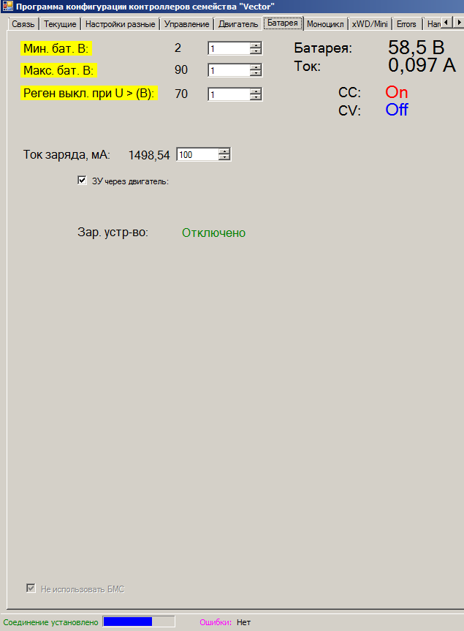

Рис.15

* Параметр «Мин. Бат.» определяет напряжение разряда батареи, ниже которого контроллер работать не будет. При приближении текущего напряжения батареи к заданному нижнему порогу контроллер начинает подавать редкие предупредительные сигналы. По достижении порога эти сигналы становятся частыми и двигатель отключается. Для прослушивания этих сигналов можно установить порог чуть ниже, а затем выше текущего напряжения батареи.
* Параметром «Макс. Бат.» задается порог, выше которого не будет работать рекуперация (чтобы не перезарядить батарею). Этот момент нужно учитывать при езде на полностью заряженной батарее. Если в процессе езды напряжение батареи вследствие рекуперации превысило этот порог, то электронный тормоз работать не будет, и будут подаваться короткие звуковые сигналы. Также, при работе контроллера в режиме зарядного устройства, до этого значения производится заряд батареи.
* Параметр «Реген выкл. при U> (В):» определяет напряжение, выше которого торможение рекуперацией работать не будет (для защиты батареи от перезаряда).
* «Ток заряда, мА:» - ток, которым выполняется заряд.
* «ЗУ через двигатель» - включение режима заряда.
  1. **Вкладка «Моноцикл»**.

См. п.10.

Если установлен флажок «Режим моноцикла», то контроллер будет работать в качестве контроллера моноцикла.

* 1. **Вкладка «xWD»**.

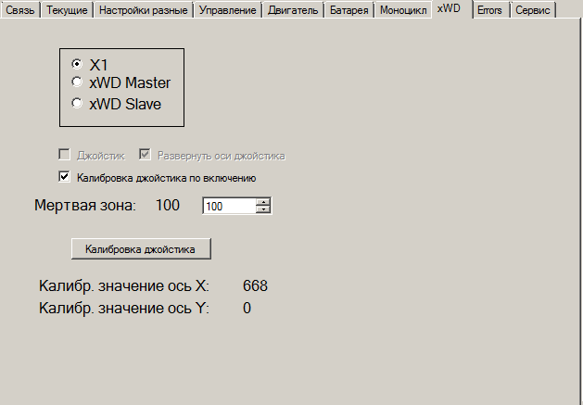

Рис.16

На этой вкладке задается режим совместной работы двух и более контроллеров.

* 1. **Вкладки «Errors» и «Сервис»**.

Эти вкладки нужны для тестирования контроллера сервисным инженером, поэтому описание на них не приводится.

**5.****Настройка контроллера.**

5.1 **Как менять настройки контроллера.**

После установления соединения с контроллером программа считывает его настройки и отображает их пользователю. Если настройки представлены числами, то для их изменения рядом с отображаемым числом находится окно ввода нового значения.

ВАЖНО! При включении контроллера доступ к изменению настроек заблокирован 12-байтным кодом. Это сделано на всякий случай для защиты настроек от помех по радиоканалу. Прежде чем изменять настройки, необходимо нажать кнопку «Разблокировать». Если попытаться дать какую-нибудь команду при заблокированном контроллере, контроллер подаст длительный звуковой сигнал. После разблокировки контроллер выдаст серию коротких сигналов. Для блокировки можно повторно нажать ту же кнопку или перезапустить контроллер. Также блокировка производится автоматически по истечении 15 минут после последнего изменения настроек.

Рассмотрим работу с настройками на примере задания диаметра МК (на вкладке «Управление»). До установки соединения с контроллером программа не имеет данных о диаметре и, соответственно, ничего не отображает:



Рис.17

Когда настройки будут считаны из контроллера, текущий диаметр МК (в данном примере 610мм) будет показан пользователю:



Рис.18

Справа от отображаемого значения есть окно для ввода нового числа. В нем можно набрать другое число и нажать “Enter”. После этого новое значение будет передано в контроллер, а затем считано обратно и показано пользователю. Таким образом, пользователь всегда видит содержание памяти именно контроллера:

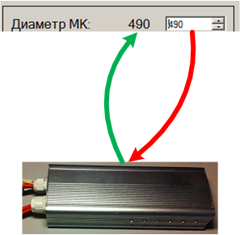

Рис.19

Также изменять числа в окне ввода можно с помощью стрелок клавиатуры «вверх»/«вниз». Это часто бывает удобней, чем задавать число напрямую. После каждого изменения новое значение будет отправляться в контроллер и вновь отображаться.

Помимо числовых настроек, существуют данные, которые в программе показываются:

* флажками:



Рис.20

* выпадающими списками:

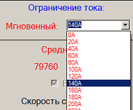

Рис.21

- радиокнопками:

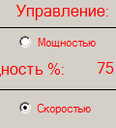

Рис.22

Во всех этих случаях после изменения данные передаются в контроллер, а затем отображаются обновленные.

Есть одно исключение, это окно задания непосредственного ШИМ на двигатель (см. вкладку «Двигатель»):

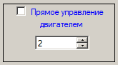

Рис.23

Это значение не является настройкой контроллера и позволяет управлять двигателем непосредственно с ПК. Для обратной связи можно смотреть значение ШИМ на графиках.

Есть еще один не совсем типичный параметр – настройка среднего тока. Когда он задается, то в контроллере производится пересчет, который из-за ограничения разрядности приводит к некоторому различию между заданным значением и отображаемым. Различие не существенное, можно не обращать внимание.

ВАЖНО! Все изменения производятся в оперативной памяти контроллера. Поэтому для их сохранения необходимо нажать кнопку «Запись в EEPROM»:

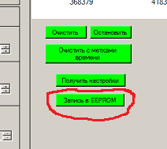

Рис.24

Если этого не сделать, при выключении питания изменения будут потеряны. Также, если есть сомнения в правильности внесенных изменений, и пока не произведена запись в EEPROM, их можно отменить, просто выключив питание.

Также настройки можно сохранить в файле на ПК или загрузить из файла. В первом случае считывание производится непосредственно из контроллера. Во втором настройки сначала загружаются в контроллер, а затем считываются для отображения.

Сброс всех настроек до заводских, производится загрузкой файла «Default.rbw», который поставляется вместе с контроллером. Это нужно делать в крайнем случае, т.к. после этого нужно будет настраивать контроллер заново. Загружаются все настройки, кроме порядка фаз. Если что-то не понятно, настройки можно сохранить в файле и выслать этот файл разработчику для анализа.

5.2 **Первый запуск двигателя.**

Для первого запуска нужно подключить питание контроллера и холлы двигателя. Больше ничего не требуется, в том числе и ручка газа. Если ручка газа уже подключена, на всякий случай ее лучше отключить.

Вывесите колесо, чтобы оно могло свободно вращаться.

Включите контроллер и установите соединение с программой. Перейдите на вкладку «Двигатель». Сначала нужно проверить работу датчиков Холла. Посмотрите «Значение датчика Холлов». Оно должно быть в диапазоне 1-6. Покрутите медленно колесо рукой. Это значение должно меняться. При этом не должны появляться 0 или 7 и не должен увеличиваться счетчик ошибок «Hall err:». Если они хотя бы иногда появляются, то это признак неисправности датчиков.

5.2.1 **Автона****стройка**

Автонастройка в автоматическом режиме подбирает порядок фаз двигателя и вычисляет пороги ручек газа и тормоза на холле. Если ручка газа или тормоза не подключена, в соответствующих диалоговых окнах (появятся в конце автонастройки) выбирайте «нет».

ВАЖНО! При питании контроллера от слаботочного источника питания автонастройка скорее всего работать не сможет. В этом случае настройте фазы вручную.

Перед запуском автонастройки убедитесь в том, что колесо может свободно вращаться. На вкладке «Двигатель» установите флажок «Разрешить» и нажмите кнопку «Автонастройка». После этого появится окно, отображающее ход автонастройки. В случае успешного завершения настройки колесо будет вращаться, и программа попросит подтвердить, что оно вращается нормально. Если автонастройка закончилась неуспешно, то нужно будет настроить фазы вручную.

ВАЖНО!!! В процессе автонастройкой выполняется сброс сдвигов фаз и режимов работы двигателя в начальное состояние. Поэтому после настройки их нужно будет задать заново.

Ход автонастройки будет отображаться в таком окне:

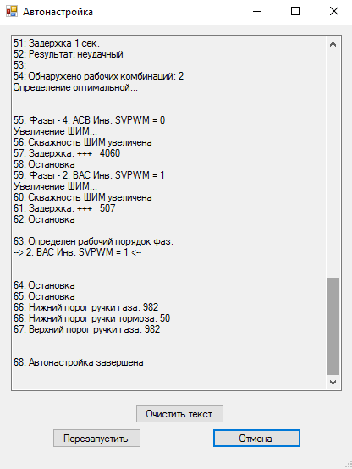

5.2.2 **Ручная настройка.**

После того, как вы убедились, что датчики Холлов работают правильно, активируйте панель «Режимы двигателя». Далее можно подать небольшое значение ШИМ напрямую на двигатель. Установите флажок «Прямое управление двигателем» (Рис.23) и плавно поднимите значение ШИМ с 0 до 100 (максимальное значение 1500). Если линии холлов и фаз подключены правильно, то двигатель сразу начнет вращаться. Если нет, то он либо начнет вибрировать, либо заблокируется на одном месте. Еще могут быть промежуточные варианты, когда двигатель начинает вращаться, но шумно, или вращается, но момент очень слабый. В любом случае, даже если двигатель вращается на ваш взгляд правильно, нужно перебрать 6-сть вариантов его коммутации. Для этого, при заданном ранее ШИМ = 100, из выпадающего списка (см. Рис.25) нужно по очереди выбрать каждое значение, и посмотреть, как вращается (или не вращается) двигатель.

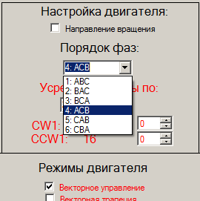

Рис.25

Среди этих шести вариантов может быть один или два, с которыми двигатель будет вращаться. Если этот вариант один, то оставляете его. Если их два, то нужно выбрать тот, который потребляет меньший ток и тише вращается. Потребляемый ток можно смотреть по графику. Для удобства один график можно отключить, сняв с него галочку.

ВАЖНО! При загрузке настроек из файла порядок коммутации НЕ меняется.

После того, как двигатель запущен, нужно задать правильное направление его вращения, сняв или установив галочку «Направление вращения» (Рис.25). После этого первичную настройку двигателя можно считать законченной и нужно произвести запись в EEPROM.

5.3 **Режимы и способы управления двигателем**.

Основных режимов в контроллере два: ***трапецеидальный и*** ***векторный.*** При трапецеидальном управляющее воздействие подается постоянно на каждую фазу попеременно по сигналу с датчика холлов. При векторном оно разбивается внутри фаз на фрагменты (далее выборки), чтобы сформировать в каждой фазе ток синусоидальной формы. Эти два режима могут работать в одном из подрежимов: обычный и жесткий (комплиментарный). Ниже абзац для специалистов, обычные пользователи могут его пропустить.

*С технической точки зрения в обычном режиме ШИМ формируется только на верхний ключ, в жестком на верхний и нижний. Т.е. в обычном трапецеидальном режиме ШИМ’иться будет только один верхний ключ, соответствующий активной фазе (плюс постоянно включенный нижний ключ). В жестком – оба (верхний и нижний). В векторном обычном будут ШИМ’иться два верхних ключа по двум фазам и один нижний будет включен. В векторном жестком ШИМ’ятся все 6 ключей. При этом нулевой уровень будет подтянут к минусу батареи. Также в контроллере есть разновидность этого режима,называемая “Sin2”. В нем нулевой уровень притянут к половине напряжения питания.*

Для пользователя разница между обычным и жестким режимами заключается в том, что в обычном при отпускании газа двигатель свободно вращается, т.е. существует накат. В жестком наката нет. При этом в режиме “Sin2” ( который с технической точки зрения является жестким) накат есть, но несколько хуже, чем в обычном (чувствуется небольшое торможение). Жесткий векторный режим является тихим, трапецеидальный – шумным.

Для того, чтобы в жестком режиме был накат, в контроллере предусмотрен смешанный режим (в программе называется «Смешанный режим 2»). В нем при нажатии на газ включается жесткий режим, при отпускании – обычный (за исключением режима Sin2, он всегда жесткий).

ВАЖНО ! Использовать жесткий режим напрямую нежелательно, т.к. при отпускании газа происходит резкое торможение, что приводит к сильному выбросу обратного тока. Это выброс может вывести из строя батарею или контроллер. Поэтому для плавного торможения нужно либо включать фильтр, либо режим управления током.

Результатом работы векторного управления может быть как ***синус***, так и ***трапеция***. В последнем случае векторный алгоритм выполняется полностью, но на последнем этапе синус заменяется трапецией. Включается этот режим установкой флага «Векторная трапеция». Практического значения он не имеет, используется как тестовый.

Число выборок (фрагментов, из которых формируется синус) можно менять флагом «48/96 выборок (уст. - 48)». Если этот флаг установлен, то число выборок будет 48 на электрический период. При снятом 96. Чем больше число выборок, тем тише работает двигатель, но тем ниже максимально возможная скорость вращения двигателя. Для трапецеидального управления число выборок значения не имеет.

ВАЖНО! При больших скоростях вращения рекомендуется включать меньшее число выборок.

Также имеется возможность уменьшать частоту ШИМ до 10кГц. В основном это может быть полезно в режиме моноцикла. Для этого нужно установить флаг «ШИМ 10кГц». Если он установлен, то векторное управление будет работать на 48 выборках.

Если данные с ручки газа подаются сразу на формирователь управляющего сигнала, то мощность, идущая на двигатель, будет пропорциональна нажатой ручке. При этом даже небольшого нажатия на газ может быть достаточно для резкого старта. Это будет приводить к перегрузке двигателя и дополнительным шумам. Чтобы избежать этого, сразу после ручки газа можно активировать модуль ***«Плавный старт»***. Он позволит начать плавное движение независимо от нажатия газа на старте. После достижения заданного порога скорости, данные с газа станут опять пропорциональны повороту ручки.

Также вместо модуля «Плавный старт», можно использовать ***цифровой фильтр***. Он позволяет мягко разгоняться и тормозить во всем диапазоне работы ручки газа. «Плавность» фильтра настраивается.

В контроллере предусмотрены три способа управления (способ выбирается из программы на вкладке «Двигатель»):

* Моментом. При этом способе сигнал с ручки газа преобразуется непосредственно в значение ШИМ, подаваемое на двигатель.
* Скоростью. Значение газа преобразуется в значение скорости, которую должен поддерживать велосипед. Максимально нажатой ручке газа соответствует максимальная скорость, которая задается из программы конфигурации. Например, если максимальная скорость задана 50км/ч и ручка газа повернута на 30%, то скорость с ручки газа в этом режиме будет 15 км/ч.
* Током. В этом случае с ручки газа задается ток (аналогично, как и скорость), который будет подаваться на двигатель.

Если установить флажок «Накат в жестком режиме на скорости ниже:» и задать порог скорости, то ниже это порога даже в жестком режиме двигатель будет свободно вращаться.

Т.к. контроллер имеет возможность использования до трех конфигураций, то на каждую конфигурацию можно задать свой режим и затем переключать их на ходу.

5.4 **Настройка векторного управления**.

Векторный алгоритм чувствителен к правильности установки датчиков Холла. Т.к. датчики устанавливаются в двигатель с погрешностью, нужно настроить сдвиг фазы между датчиками и обмотками. Сдвиг фаз в каждую сторону вращения настраивается отдельно. За сдвиг отвечают параметры СДВИГ1 и СДВИГ2. Один влияет на вращение в одну сторону, другой в другую. Соответствие параметра направлению вращения зависит от физического подключения двигателя и для текущего направления выделяется синим цветом.

Если установлен флажок «Для каждого профиля», то параметры СДВИГ1 и СДВИГ2 могут настраиваться отдельно для каждого пользовательского режима (поэтому в этом случае они будут выделены красным).

Если вы настраиваете первый раз, то выберите пользовательский режим 1:



Рис.26

В выпадающем списке графиков в одном графике выберите «Ток», в другом «Скорость относительная»:



Рис.27

Установите флажок «Векторное управление» и «Жесткий режим». Снимите флажок «Sin2.»

В режиме ручного управления двигателей плавно поднимите значение ШИМ до 400. Если в векторном режиме двигатель будет работать более шумно, чем на трапеции, установите флажок «инв. SVPWM». Изменением значений СДВИГ1 и СДВИГ2 по поведению двигателя определите, какой из этих параметров на него влияет, и задайте его равным 0. Далее очистите графики и поднимите ШИМ до 800. Изменением СДВИГ1 (или СДВИГ2) добейтесь, чтобы при минимальном токе была максимальная скорость. Увеличьте значение ШИМ до 1500 и подстройте параметр.

Сбросьте ШИМ до 0, переключите направление вращения и аналогично настройте второй параметр. Обычно один из параметров остается в районе 0, а другой получается в районе 10 – 15.

Задайте «Усреднять холлы по:» 2:2.

Если настройку производите первый раз, то нажмите кнопку «Скопировать настройки режима 1 в режимы 2 и 3».

Установите флажок «Sin2» и опробуйте работу второго синуса.

Запишите настройки в EEPROM.

Снимите галочку «Прямое управление двигателем».

*Примечание. Параметры* СДВИГ1 *и* СДВИГ2 *работают только в режиме векторного управления, включая «Векторную трапецию».*

5.5 **Опережение фазы**.

Параметрами СДВИГ1 и СДВИГ2можно задавать дополнительное опережение фазы. Это позволяет несколько поднять мощность, отдаваемую в двигатель при увеличенном расходе энергии. Например, если в предыдущем пункте значение СДВИГ1 получилось равным 14, то его можно задать больше, например 25. Скорость вращения при этом вырастет, но и потребляемый ток сильно повысится. Это хорошо видно на графиках.

При необходимости, один из пользовательских режимов можно настроить с опережением фазы, а затем кратковременно им пользоваться.

Один пункт СДВИГ1 (или СДВИГ2) примерно соответствует одному электрическому градусу.

Для более тонкой настройки имеется возможность устанавливать один сдвиг фазы для скорости ниже заданного порога, и другой, для скорости выше:

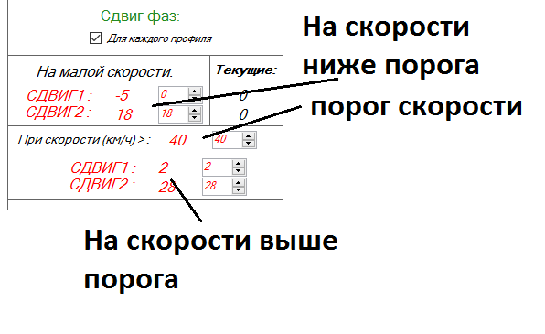

Рис.28

Если порог задать равным 0, то для каждого направления вращения будет активен только один сдвиг фазы.

5.6 **Настройка ручки газа и аналоговой ручки тормоза**.

Не зависимо от того, применяется ручка газа или сенсор нажатия, настройка производится одинаково. Для ручки газа необходимо определить верхний и нижний пороги.

Перейдите на вкладку «Управление». Задайте управление мощностью и максимальную мощность 20%.

На панели «ГАЗ» (Рис.29) посмотрите «Значение до коррекции», и задайте «Нижний порог» выше на 20 пунктов. Нажмите газ до упора (двигатель при этом начнет вращаться, но не сильно, т.к. максимальная мощность ограничена). Посмотрите «значение до коррекции», отпустите газ и задайте «Верхний порог» на 20 пунктов ниже «значения до коррекции».

Запишите настройки в EEPROM.

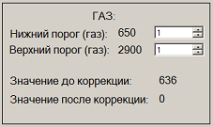

Рис.29

Аналоговая ручка тормоза настраивается также, как и ручка газа.

5.7. **Настройка торможения с рекуперацией**.

Настройка выполняется на вкладке «Управление».

Варианты работы тормоза:

1. Кнопочный тормоз + ручка газа. Флаг "Сброс газа" снят. В этом случае сразу при нажатии курка тормоза ручка газа становится регулятором тормоза. Если при этом газ был нажат, то будет рывок торможения, т.к. газ мгновенно становится тормозом. При отпускании тормоза газ сразу становится газом.

2. То же, что и в п.1, но флаг "Сброс газ" установлен. В этом случае после нажатия курка тормоза, двигатель просто должен отключиться, но ручка газа не станет регулятором торможения до тех пор, пока ее не отпустишь. Это сделано для того, чтобы не было рывка при переключении газа в тормоз. Аналогично, при отпускании курка тормоза, чтобы газ переключился в состояние газа, его нужно сначала полностью отпустить.

3. Жесткий режим. Флаг "Накат в жестком режиме на скорости ниже" снят. В нем при отпускании газа двигатель начинает сразу тормозит. Это торможение может быть очень резким. Чтобы его сгладить, рекомендуется включить сглаживающий фильтр. Скорость сглаживания фильтра можно настроить отдельно как для нажатия газа, так и для отпускания.

4. Жесткий режим. Флаг "Накат в жестком режиме на скорости ниже" установлен и задан порог скорости, ниже которого торможение не работает. Это нужно для того, чтобы не было сопротивления качению на низкой скорости.

5. Также для жесткого режима можно включить такое же торможение, как и для смешанного или обычного. (нужно выбрать радиокнопку «Обычный»).

6. Флаг "Только кнопочный" установлен. В этом случае при нажатии курка газа сразу будет включаться торможение с силой, заданной в окошке справа от этого флага. По умолчанию, там стоит значение 1200, это практически отсутствие торможения. Нужно его поднять, максимальное 3000

7. Аналоговый тормоз. В этом случае торможение выполняется ручкой на холле, подключенной к разъему аналогового тормоза.

На вкладке «Батарея» есть параметр «Реген выкл. при U>(В):» . При превышении напряжением заданного в этом параметре порога, рекуперация будет отключаться. Это нужно для защиты батареи от перезаряда.

5.8. **Настройка реверса**.

Для реверса нужно задать максимальную мощность (при управлении мощностью) и скорость (при управлении скоростью) заднего хода. Это нужно для того, чтобы случайно не поехать слишком быстро назад.

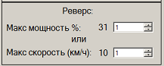

Рис.30

5.9 **Настройка круиз-контроля**.

Круиз – контроль можно включать либо кнопкой, либо автоматически.

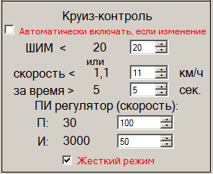

Рис. 31

Для автоматического включения нужно установить флажок «Автоматически включать, если». При этом, при неподвижной ручке газа в течение заданного времени, круиз контроль включится сам. Нужно иметь в виду, что даже при неподвижной ручке газа некоторые изменения сигнала с нее все же происходят. Поэтому есть возможность задать коридор этих изменений. При управлении мощностью за это отвечает параметр «ШИМ <», а скоростью «скорости <». Время, которое нужно удерживать газ без изменения задается параметром «за время >»

ПИ регулятор отвечает за точность поддержания скорости. Менять здесь ничего не надо. При необходимости инструкция будет добавлена дополнительно.

Если установлен флажок «Жесткий режим», то поддержание заданной скорости будет производиться и при движении с уклона.

5.10 **Пользовательские режимы (профили)**.

Как уже было отмечено, контроллер поддерживает до 3-х индивидуально настраиваемых пользовательских режимов. Параметры, которые можно настраивать для каждого режима, находятся во вкладках «Управление» и «Двигатель». Они выделены красным цветом. Для простоты можно сначала настроить режим 1, затем скопировать его настройки в режимы 2 и 3, а затем донастроить 2 и 3 режимы.

В каждом режиме можно настраивать вектор, трапецию, жесткий режим двигателя, ограничение тока, опережение фазы, функции кнопок, управление мощностью или скоростью и их максимальные значения.

Переключение между режимами в движении можно производить 3-х позиционным переключателем, кнопкой без фиксации (по кольцу), кнопкой с фиксацией. Если используется кнопка с фиксацией, то будет доступно только два режима.

Также можно переключать с ПК или телефона.

5.11 **Настройка кнопок управления**.

Панель с кнопками находится во вкладке «Управление»:

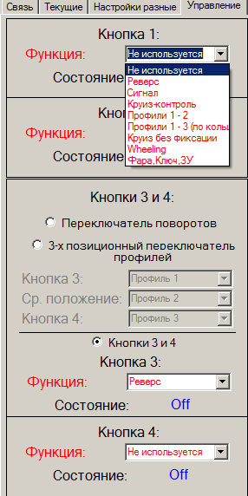

Рис.32

Как видно из рисунка, каждой кнопке можно присвоить какую-нибудь из следующих функций:

* Реверс (рекомендуется кнопка с фиксацией)
* Звуковой сигнал (без фиксации)
* Круиз-контроль (с фиксацией)
* Переключение между профилями 1 и 2 (с фиксацией)
* Переключение между всеми профилями (без фиксации)
* Круиз-контроль (без фиксации)
* Wheeling (с фиксацией) – включение режима езды на заднем колесе.
* Фара, ключ, ЗУ (без фиксации). Набор функций для одной кнопки: одноразовое нажатие – вкл/выкл передней фары, двойное нажатие вкл/выкл ключа 2, нажатие больше 2сек. – вкл/выкл режима преобразователя для заряда батареи через двигатель. В последнем случае включение режима ЗУ подтверждается тремя длинными звуковыми сигналами.

Если кнопкой переключаются режимы, то эта ее функция не может измениться при переходе из режима в режим. Поэтому если хотя бы в одном из режимов кнопке назначается эта функция, то она автоматически будет перенесена и на остальные режимы. При этом выделение красным цветом в программе будет убрано:

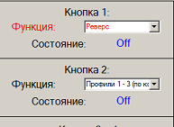

Рис.33

Кнопки 3 и 4 могут работать как обычные кнопки, так и в качестве 3-х позиционного переключателя пользовательских профилей или в как переключатель сигналов поворотов:

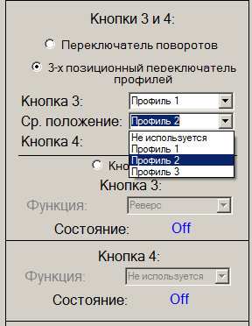

Рис.34

При этом каждому его положению можно задать свой режим.

5.12 **Токи ограничения**.

Токи ограничения можно повышать только после того, как двигатель начал вращаться правильно.

Панель установки токов находится на вкладке «Двигатель» и выглядит так:

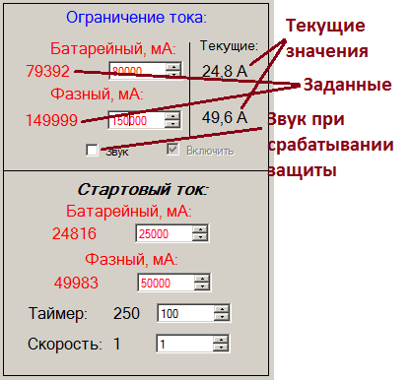

Рис.35

ВАЖНО! Текущие токи могут отличаться от заданных рабочих. Это происходит в следующих случаях:

* При остановленном двигателе текущими будут стартовые токи.
* При настройке двигателя. ВАЖНО! Если вы активировали панель “Настройка двигателя”, то токи сильно снижаются в целях защиты двигателя и контроллера.

При вращающемся двигателе и снятом флажке “Настройка двигателя” текущие токи будут равны рабочим.

Средний ток задается в мА.

Токи задаются для каждого пользовательского режима отдельно.

Если установлен флаг «звук», то при срабатывании защиты по среднему току пользователю подается звуковой сигнал. Вполне вероятно, что при резком разгоне будет слышен сигнал зуммера. Этот сигнал можно услышать специально, если задать ограничение 1А и на холостом ходу раскрутить колесо. При этом сработает токовая защита и подаваемая мощность на двигатель будет снижена так, чтобы ток не превышал 1А.

Стартовым током считается ток при скорости вращения двигателя ниже порога, заданного параметром «Скорость:». При изготовлении этот параметр задается равным 1 км/ч. При превышении этого порога в контроллере происходит переключение токов на рабочие.

Если стартовый ток превысит заданный в течении времени, заданного параметром «Таймер», то двигатель выключится. Значение таймера задается в условных единицах, 250 единиц соответствуют 1 сек.

5.13 **Диаметр МК и число фаз**.

Эти параметры нужны для корректного подсчета скорости и пробега. Диаметр задается в мм (вкладка «Двигатель»).

Для определения числа фаз на оборот нужно сбросить значение «Счетчика фаз», плавно повернуть колесо на один оборот в любую сторону и из нового значения «Счетчика фаз» вычесть предыдущее. Число фаз должно быть кратно 6. Его и нужно ввести в форму.

5.14 **Датчик температуры МК**.

Параметры датчиков температуры задаются на панели «Настройки разные». При использовании датчика, нужно установить соответствующий флажок. (см. Рис.38). Пороги температуры задаются в десятых долях градуса. Т.е. если нужно задать 120гр., в окне ввода набирается 1200. Если температура двигателя начинает превышать заданную в параметре «Порог», то мощность, подаваемая на двигатель, снижается. Если она достигает температуры «Максимум», то двигатель выключается. Также срабатывание защиты по превышению температуры сопровождается предупреждающим звуковым сигналом. Чтобы просто послушать этот сигнал, можно задать максимальную температуру ниже текущей. При этом сработает защита.

Скорость снижения мощности при превышении температуры определяется П-составляющей ПИ-регулятора. Чем она выше, тем быстрее снижается мощность. Параметр «И» должен быть равен 0.

Из выпадающего списка выбирается тип датчика. Датчики добавляться в программу по мере необходимости.

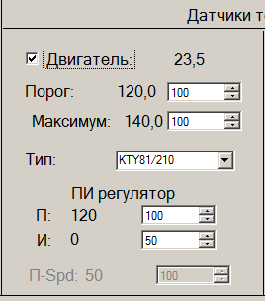

Рис.36

5.15 **Датчики температуры контроллера**.

Пользователю тут настраивать ничего не надо.

При срабатывании защиты также как и в предыдущем пункте подается звуковой сигнал.

5.16 **Режим 2WD.**.

Этот режим предназначен для синхронного управления двумя двигателями с использованием двух контроллеров. Контроллеры должны быть соединены друг с другом, как написано в 2.5.

Принцип совместной работы контроллеров следующий. Один контроллер программируется как ведущий, второй как ведомый. К ведущему подключаются требуемые органы управления (газ, тормоз (или джойстик), кнопки). Во время работы ведущий транслирует их состояние ведомому в результате чего оба контроллера работают синхронно согласно своим настройкам.

Если управление осуществляется двухосевым джойстиком, то ведущий транслирует ведомому состояние одной из осей джойстика. Флажком «Развернуть оси джойстика» можно определять, какая ось соответствует ведущему, а какая ведомому контроллеру.

Т.к. у джойстика имеется нулевой уровень, относительно которого подается сигнал (он находится в районе 2.5В) на контроллер, то этот уровень необходимо откалибровать (кнопкой «Калибровка джойстика»). Также рекомендуется установить флажок «Калибровка джойстика по включению». В этом случае калибровка будет выполняться каждый раз при подаче питания на контроллер. При этом нужно иметь в виду, что в этот момент двигать джойстик нельзя, т.к. он может неправильно определить нулевой уровень.

Для того, чтобы двигатели не реагировали на небольшие изменения уровня выходного сигнала джойстика вокруг нулевого уровня, можно задать уровень мертвой зоны. Если выходной сигнал находится внутри этой зоны, то контроллер будет считать его нулем, и не будет подавать мощность на двигатель.

5.17 **Настройка плавного старта или фильтра ручки газа.**

Настройка выполняется на вкладке «Управление» справа внизу:

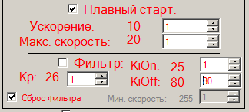

Рис.37

В самом простом режиме мощность, подаваемая на двигатель пропорциональна повороту ручки газа. При этом подача даже небольшого уровня газа при старте может привести к резкому рывку велосипеда и даже перевороту. Чтобы избежать этого, можно установить флажок «Плавный старт». В этом случае, даже при резком нажатии на газ, мощность на двигатель будет увеличиваться постепенно до тех пор, пока подаваемый уровень мощности не сравняется с уровнем, идущим с ручки газа. Как только это произойдет (и при условии, что скорость велосипеда превысила параметр «Макс. скорость») плавный старт отключится, и мощность на двигателе опять станет прямо пропорциональна ручке газа. После остановки функция плавного старта включится опять. Параметром «Ускорение» задается «плавность» старта. Обычно его значение меняется в пределах 1 – 5.

Для плавного движения во всем диапазоне скоростей более удобным является использование фильтра, программно включенного после ручки газа. Для его использования нужно установить флажок «Фильтр». Мощность, подаваемая на двигатель через фильтр, будет плавно следить за уровнем с ручки газа. Причем, как при увеличении, так и при уменьшении газа. Уровень газа в фильтре делится на две части: пропорциональная (задается коэффициентом Kp в % от общего уровня) и интегральная. Например, если газ резко повернуть на 50%, и Kp = 10, то сразу будет подано 5% от максимума (т.е. 10% от тех 50%, на которые повернут газ), а остальные 45% плавно вырастут со скоростью, определенной коэффициентом KiOn. Обычно KiOn задается в пределах 20 – 40. Чем этот коэффициент больше, тем быстрее фильтр отслеживает ручку газа и соответственно тем быстрее разгон (и торможение при использовании жесткого режима). Коэффициент KiOff работает аналогично, только при отпускании газа. Ему лучше задавать значение больше, чем для KiOn, где-то в районе 100.

Если при включенном фильтре резко сбросить газ, то мощность будет снижаться постепенно. Это не всегда удобно. Поэтому для того, чтобы при отпускании ручки газа, мощность тоже сбрасывалась сразу, нужно установить флажок «Сброс фильтра». В этом случае мощность будет сбрасываться при скорости ниже порога, определенного параметром «Мин. скорость».

5.18 **Заряд батареи через контроллер.**

ВАЖНО! Эта функция работает в тестовом режиме, поэтому нужно строго выполнять последовательность действий по включению и выключению режима заряда.

Режим заряда батареи через контроллер предназначен для использования любого блока питания напряжением ниже напряжения батареи в качестве зарядного устройства. Двигатель обязательно должен быть подключен, т.к. он используется в качестве индуктивности для этого режима. Во избежание перегрева двигателя рекомендуется не задавать ток заряда слишком большим.

Для использования этого режима нужно на вкладке «Батарея» задать максимальное напряжение, до которого будет заряжаться батарея и зарядный ток. Далее для включения нужно:

1. Установить флажок «ЗУ через двигатель» (вкладка «Батарея»). Или на время более 2 сек. нажать запрограммированную ранее кнопку.

3. Подключить блок питания к разъему XT60 согласно рис.1. Ход заряда можно наблюдать на ПК.

После окончания заряда нужно:

1. Отключить блок питания.

2. Снять флажок «ЗУ через двигатель» или перезапустить контроллер. Или на время более 2 сек. нажать запрограммированную ранее кнопку.

ВАЖНО! Батарею лучше использовать с симметричной BMS, чтобы BMS смогла отключить заряд в случае перезаряда какой-либо из ячеек. Если используется батарея с обычной BMS, то при заряде желательно переключать ее на зарядный порт.

5.19 **Внешние ключи.**

В контроллеры установлены три внешних ключа (мосфеты IRFB4410), которые могут коммутировать нагрузку к минусу батареи.

Ключ, условно названный «Сигнал», схематически работает так:

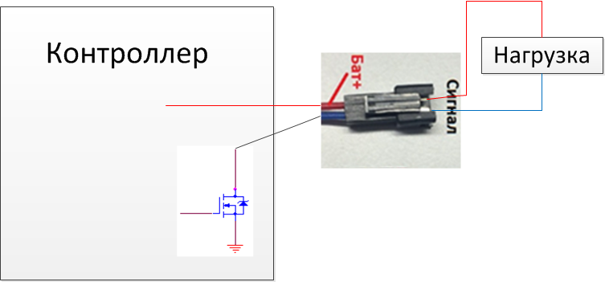

Рис.38

Функции этого ключа задаются на вкладке «Настройки разные» слева внизу:

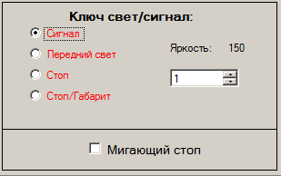

Рис.39

Эти функции могут быть следующими:

* Звуковой сигнал. Для этого к ключу должна быть подключена звуковая сирена. Включается по нажатию заранее запрограммированной кнопки «сигнал» . Также при установленном флажке «Дублировать звук сигналом» (вкладка «Управление» справа внизу) сирена будет повторять все сигналы внутреннего зуммера.
* Передний свет. Может вкл./выкл. либо по датчику освещенности, либо напрямую с телефона или программы, либо коротким однократным нажатием заранее запрограммированной кнопки. Яркость свечения определяется параметром «Яркость». Максимальное значение 255.
* Стоповый сигнал. Включается при нажатии тормоза. Яркость свечения определяется параметром «Яркость». Если установлен флажок «Мигающий стоп», то будет мигать с частотой примерно 10Гц.
* Стоп/габарит. В этом случае он будет постоянно гореть с яркостью заданной параметром «Яркость», а при нажатии тормоза включаться на постоянную яркость. При установленном флаге «Мигающий стоп» будет мигать с частотой примерно 10Гц.

Ключи, условно названные «стопы/повороты» подключаются так:

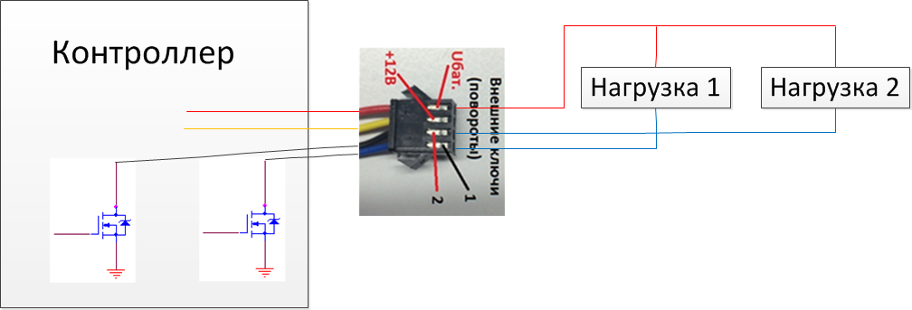

Рис.40

Для режима велосипеда их функции программируются на вкладке «Настройки разные» справа посередине:

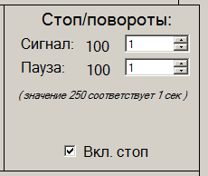

Рис.41

Они могут работать как:

* Повороты. Время вкл./выкл. задается на этой вкладке. Значение 250 единиц соответствует 1 сек. Флажок «Вкл. стоп» при этом должен быть снят.
* Повороты и стоп сигнал. Работают как повороты, а при нажатии на стоп загораются постоянно оба.

В режиме моноцикла их функции задаются во вкладке «Моноцикл» внизу:

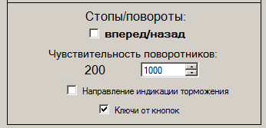

Рис.42

- Если установлен флажок «вперед/назад», то при наклоне вперед будет включаться один ключ, назад - другой. Установкой флага «Направление индикации торможения» можно инвертировать включение ключей.

- Если флажок «вперед/назад» снят, то ключи будут работать как поворотники по сигналу с гироскопа. В этом случае чувствительность будет определяться параметром «Чувствительность поворотников».

- Если установлен флаг «Ключи от кнопок», то Ключ 1 будет вкл./выкл. при двойном нажатии заранее запрограммированной кнопки.

**6.** **Смена микропрограммы контроллера (прошивки).**

Для смены прошивки нужно:

1. Выключить питание контроллера.
2. Подключить USB шнур.
3. Если подключение к компьютеру выполняется первый раз, подождать пока установятся драйвера.
4. Запустить программу «HIDBootloader.exe».
5. Убедиться, что она обнаружила контроллер: 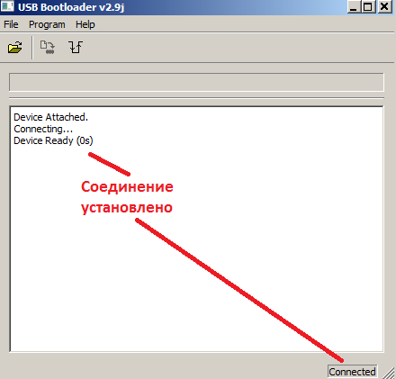
6. Далее открыть файл с новой программой и записать ее в процессор: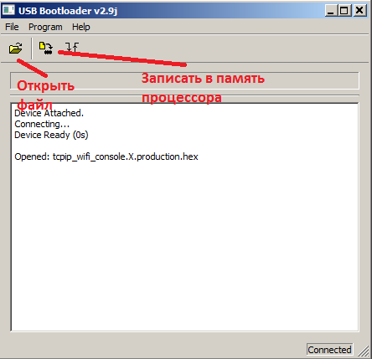
7. Убедиться, что процесс записи прошел нормально: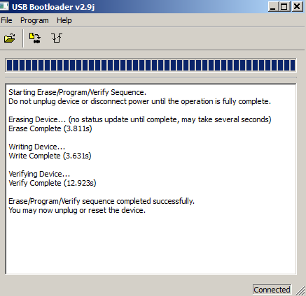
8. Отключить контроллер от компьютера.
9. Включить питание и проверить работоспособность.

**7.** **Включение.**

После включения контроллер может перейти в один из следующих режимов:

Таблица 2.

|  |  |  |
| --- | --- | --- |
| **Режим** | **Звуковой сигнал** | **Условие активации** |
| Рабочий | Два коротких сигнала | Нормальная работа |
| Рабочий безсенсорный | Один длительный | Отключенные датчики Холла. Или в настройках установлен флажок «Безсенсорный режим» |
| Режим смены микропрограммы контроллера | Серия коротких сигналов | Переход в этот режим производится, если в момент включения была нажата ручка тормоза. Если это произошло случайно, нужно отпустить тормоз, а затем выключить и включить контроллер. |
| Критическая ошибка | Постоянный звуковой сигнал | В этом случае требуется посмотреть номер критической ошибки и устранить ее. |

**8.** **Критические ошибки.**

При появлении критических ошибок контроллер выдает постоянный звуковой сигнал (кроме ошибки №3) и не работает. Выход из этого режима производится при устранении причины ошибки после перезагрузки. Номер ошибки можно посмотреть в программе на вкладке «Errors» или в телефоне (еще в разработке)

Возможны следующие критические ошибки:

Таблица 3.

|  |  |
| --- | --- |
| **№ ошибки** | **Описание** |
| 1 | При включении контроллера зарегистрирован не нулевой уровень с ручки газа. Проверьте правильность задания порогов ручки газа. |
| 2 | Обрыв нулевого провода ручки газа. |
| 3 | Очень низкий уровень батареи. При этом контроллер выдает частые постоянные звуковые сигналы. |
| 4 | Ошибка гироскопа/акселерометра |
| 5 | Перегрев контроллера |
| 6 | Перегрев двигателя |
| 7 | При подаче газа двигатель не начинает вращаться |
| Другие | Обратитесь к разработчику. |

**9.** **Настройка контроллера кратко.**

9.1 После подачи питания установите соединение с компьютером согласно п.3 .

9.2 Разблокируйте контроллер (кнопка «Разблокировать»).

9.3 Если установлен флажок «Безсенсорный режим», снимите его (вкладка «Двигатель», панель «Режимы двигателя»).

9.4 Выберите пользовательский режим 1.

9.5 Настройте вращение двигателя согласно п.5.2

9.6 Произведите настройку векторного управления согласно п.5.4

9.7 Для велосипеда произведите настройку остальных параметров согласно п.5.5 – п.5.16. Для моноцикла настройте контроллер согласно п.10.

9.8 Скопируйте настройки пользовательского режима 1 в режимы 2 и 3 (кнопка «Скопировать настройки режима 1 в режимы 2 и 3»).

9.9 Настройте оставшиеся пользовательские режимы (если это нужно).

9.10 Сохраните настройки в контроллере (кнопка «Запись в EEPROM»).

9.11 Сохраните настройки в файле (кнопка «Сохранить настройки в файле»).

9.12 Если вы где-то запутались или ошиблись, то можно загрузить настройки по умолчанию из файла “default.X1”. После этого нужно будет произвести настройку заново.

**10.** **Настройка режима моноцикла.**

Настройка моноцикла выполняется на двух вкладках (вкладки «Моноцикл» и «Моно ПИД»). На вкладке «Моноцикл» устанавливаются основные настройки (предельные углы, горизонт и т.д.), на вкладке «Моно ПИД» задаются коэффициенты ПИД-регулятора.

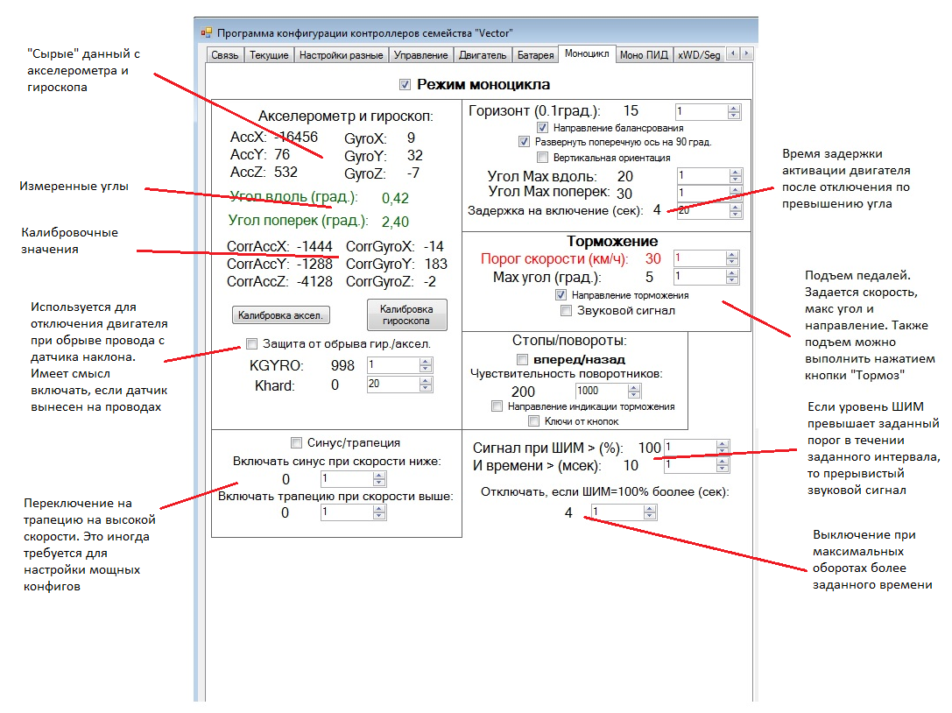

Рис.43.

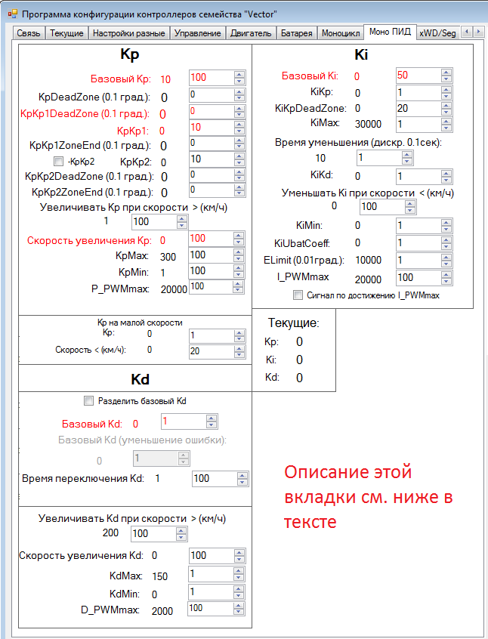

Рис.44

Настраивать моноцикл нужно после того, как выполнены п.9.1 – п.9.6

Контроллер производит измерение угла наклона платформы и подает управляющее воздействие на колеса. Равновесие платформы поддерживается ПИД-регулятором.

Ориентация контроллера может быть следующей:

* Горизонтальная крышкой (компонентами) вниз, вверх или вбок.
* Вертикальная, крышкой (компонентами) вбок.

Ориентация задается флагами «Развернуть поперечную ось на 90 град.» и «Вертикальная ориентация». При правильной ориентации показания «Угол вдоль (град.):» и «Угол поперек (град.):» должны колебаться в районе 0.

Рабочая ось контроллера – продольная. По этой оси он отслеживает наклон платформы. Поперечная ось используется только для определения падения. Если наклон по продольной оси превысит значение «Угол Max вдоль» или по поперечной «Угол Max поперек», то контроллер считает, что моноцикл упал и выключает его.

**10.1** **ПИД - регулятор**

Для удержания равновесия моноцикла контроллер использует три основных параметра, это так называемые коэффициенты ПИД-регулятора (они в программе обозначены словом «базовый»):

- Kp - пропорциональная составляющая. Отвечает за текущую жесткость. Типовое значение 100. Можно увеличивать до тех пор, пока не начнется вибрация.

- Ki - интегральная составляющая. Определяет жесткость при разгоне и езде в горку, типовое значение находится в пределах 1000 - 5000.

- Kd – дифференциальная составляющая. Добавляет жесткости при резких изменениях угла наклона. Типовое значение 0 – 10. Большие значения могут приводить к сильной вибрации, поэтому увеличивать этот параметр нужно очень осторожно.

Эти коэффициенты могут быть заданы постоянными, а могут и меняться в зависимости от наклона и от скорости. В упрощенном виде регулятор выглядит так:



Рис.45

Текущие значения коэффициентов Kp,Ki и Kd можно смотреть в реальном времени на графиках или на вкладке «Моно ПИД» в панели «Текущие».

* 1. **Настройка ПИД - регулятора**

Перед настройкой ПИД – регулятора вращение двигателя должно быть полностью настроено. Также ограничение токов рекомендуется снизить до 10А/20А. После настройки режима моноцикла не забудьте ограничения токов вернуть к рабочим значениям, иначе моноцикл не сможет держать равновесие. Также для настройки ПИД рекомендуется использовать слаботочный источник питания с напряжением, равным напряжению вашей батареи. Например, можно использовать ЗУ от батареи.

Лучше всего настраивать моноцикл, подвесив его так, чтобы колесо не касалось пола. Если такой возможности нет, нужно быть готовым к тому, что при неправильной настройке двигатель моноцикла может начать неожиданное вращение или появится сильная вибрация.

Порядок настройки следующий:

* 1. Наклоните моноцикл так, чтобы рабочая ось составляла не менее 20 град. к горизонту. Это нужно, чтобы моноцикл случайно не активировался.
  2. Включите питание и становите флажок «Режим моноцикла» .
  3. Убедитесь в том, что заданы следующие минимальные настройки ПИД-регулятора: Kp = 20, Ki = 0, Kd=0, KpKp=0, «скорость увеличения Kp»=0. Если это не так, задайте им эти значения.
  4. Поставьте моноцикл горизонтально, чтобы он активировался и начал крутить двигатель. С минимальными настройками двигатель сильно вращаться не будет. Наклоните моноцикл в одну и другую стороны и посмотрите, в ту ли сторону вращается двигатель. Если нет, измените флажок «Направление балансирования».
  5. Плавно увеличивайте Kp до появления вибрации. Если вибрация появилась, уменьшите Kp, чтобы она исчезла.
  6. Этого минимального значения в принципе для езды будет достаточно. Но для большей жесткости в движении с человеком желательно иметь Kp существенно больше. Но напрямую увеличить его больше не получится из-за вибрации без человека на около-нулевой скорости. Поэтому существуют два варианта увеличения Kp:

1. Увеличение пропорционально углу наклона платформы. Изначально Kp должен быть относительно невысоким, чтобы не было вибрации моноцикла без нагрузки. Когда человек становится на него, то с наклоном платформы Kp сильно растет, и жесткость увеличивается. За скорость роста Kp отвечает коэффициент KpKp. Например, пусть при выполнении п.5, получилось Kp=80. Если при этом задать KpKp=10, то при наклоне на 1 градус, Kp увеличится в два раза (до 160), а при наклоне на 2 градуса, до 240 и т.д. Для двигателя 1кВт и человека весом 90 кг ориентировочный уровень Кp для нормальной езды должен быть где-то в пределах 300. Очень важно при этом задать максимальное предельное значение Kp, чтобы не допустить слишком большого его роста. Если этого не сделать, то при резких торможения, когда угол наклона может достигать 5 – 10 градусов, даже с человеком моноцикл будет вибрировать. Максимальное значение задается параметром KpMax.
2. Также существует возможность увеличения Kp с ростом скорости. Можно использовать вместо предыдущего варианта, либо комбинировать их оба. В контроллере можно задать порог скорости, 38 при движении выше которого, Kp начнет увеличиваться. Этот порог задается параметром «Увеличивать Kp при скорости > (км/ч)». Можно этот параметр задавать сразу от 0. Также нужно задать максимально возможное значение KpMax, выше которого он уже не будет увеличиваться. Типовое значение 300, но можно задавать и больше. Оно зависит от конструкции и веса человека. Также еще задается «скорость увеличения Kp». Этот параметр выражается в условных единицах, его рекомендуется задавать равным 5. Если он равен 0, то Kp увеличиваться не будет.
   1. Увеличьте токи ограничения до рабочих значений.
   2. Проедьтесь на моноцикле. Скорее всего, жесткости будет еще недостаточно. Поэтому, пробуя ездить, увеличивайте Ki для достижения требуемой жесткости. При слишком высоком Ki может возникнуть низкочастотная вибрация. Также при высоком Ki эта вибрация может проявляться на больших скоростях в виде относительно медленных провалов удержания угла. Это может представлять опасность, поэтому сильно поднимать Ki не рекомендуется. Для двигателя 1кВт она должна быть в пределах 500 – 1500
   3. Чем выше мощность двигателя, тем ниже будут ориентировочные значения Kp и Ki. Если для 1кВт двигателя они составляют примерно Kp=80 и Ki=1000, то для 3кВт они будут в три раза меньше.
   4. Если установлен флажок «Ручка тормоза», то при нажатии на тормоз, моноцикл будет плавно наклоняться на заданный угол («Max угол»).
   5. Если значения Kp для поддержания требуемой жесткости недостаточно, то можно включить ШИМ 10кГц (на вкладке «Двигатель»). При этом возрастет точность регулирования и можно будет поднять жесткость. При этом будет слышен высокочастотный свист от двигателя.
   6. Перейдите к выполнению п.9.8

* 1. **Описание параметров вкладки «Моно ПИД»**
     1. **Kp.**

|  |  |  |  |  |
| --- | --- | --- | --- | --- |
| **Название параметра** | **Описание** | **Примечание** | **Пример настройки для мотора 1кВт и батареи 48В**  **ШИМ=20кГц** | **Пример настройки для мотора 3кВт и батареи 72В**  **ШИМ=10кГц** |
| Базовый Kp | Основной коэффициент пропорциональной составляющей. |  | 200 | 40 (небольшое значение для поддержания стабильности) |
| KpDeadZone | Мертвая зона работы Kp. | См. график на рис.46 | 0 | 17 (мертвая зона 1,7град. , для уменьшения вибрации около горизонта) |
| KpKp1,KpKp2 | Коэффициенты, позволяющие менять базовый Kp пропорционально наклону на заданном интервале угла наклона. | См. график на рис.47 | 0 | KpKp1=0 (не используется)  KpKp2=-30 (уменьшение Kp) |
| KpKp1DeadZone, KpKp2DeadZone, KpKp1DeadZoneEnd,  KpKp2DeadZoneEnd. | Параметры, определяющие диапазон действия KpKp1 и KpKp2 | См. график на рис.47 | 0 | KpKp1DeadZone=0  KpKp1DeadZoneEnd=0  KpKp2DeadZone=15  KpKp2DeadZoneEnd=25 |
| Увеличивать Kp при скорости > (км/ч) | Порог скорости для увеличения Kp от скорости | См. п.10.2 | 0 | 0 (не используется) |
| Скорость увеличения Kp |  | См. п.10.2 | 2 | 0 |
| KpMax, KpMin | Максимально и минимально возможные значения Kp. |  | KpMax=400  KpMin=100 | KpMax=250  KpMin=0 |
| P_PWMmax | Максимальное значение ШИМ для Kp | Задается в абсолютных единицах для ШИМ 20кГц от 0 до 3000, для 10кГц от 0 до 6000, для 5кГц от 0 до 12000. Если задать больше максимального значения, то этот параметр не работает. | 15000 | 70 |
| Kp на малой скорости | Kp на скорости от 0 до заданного порога |  | 0 | 0 (не используется) |
| Скорость < (км/ч) | Порог скорости для Kp из предыдущего пункта |  | 0 | 0 |

Рис.46



Рис.47. Изменение Kp в зависимости от настроек KpKp и KpKpDeadZone.

* + 1. **Ki.**

|  |  |  |  |  |
| --- | --- | --- | --- | --- |
| **Название параметра** | **Описание** | **Примечание** | **Типовые значения для мотора 1кВт и батареи 48В** | **Типовые значения для мотора 3кВт и батареи 72В** |
| Базовый Ki | Основной коэффициент интегральной составляющей. |  | 3000 | 7000 (Основная жесткость определяется Ki) |
| KiKp | Коэффициент, позволяющий менять базовый Ki пропорционально наклону. | Работает аналогично KpKp1, см. п.10.3.1 | 0 | 0 |
| KiKpDeadZone | Мертвая зона KiKp | Работает аналогично KpKp1DeadZone, см. п.10.3.1 | 0 | 0 |
| KiMax,KiMin | Предельные значения Ki |  | KiMax=15000  KiMin=1000 | KiMax=15000  KiMin=6000 |
| Время уменьшения (дискр. 0.1сек) | Время, в течении которого будет уменьшаться Ki после роста, вызванного коэффициентом KiKd |  | 0 | 0 |
| KiKd | Коэффициент, повышающий Ki c ростом наклона. | Уменьшение Ki происходит за время, заданное параметром «Время уменьшения (дискр. 0.1сек)» | 0 (не используется) | 73 |
| Уменьшать Ki при скорости < (км/ч) | Уменьшать Ki при скорости ниже порога до значения KiMin |  | 0 (не используется) | 2 (Снижение Ki на малой скорости для уменьшения вибраций) |
| KiUbatCoeff: | Задает увеличение Ki пропорционально снижению напряжения батареи. | Для использования этого коэффициента должны быть корректно заданы мин. и макс. напряжения батареи на вкладке «Батарея» | 0 (не используется) | 0 (не используется) |
| ELimit (0.01град.) | Максимальный угол ошибки для расчета интегральной суммы |  | 400 | 270 |
| I_PWMmax | Максимальное значение ШИМ для Ki | Задается в абсолютных единицах для ШИМ 20кГц от 0 до 3000, для 10кГц от 0 до 6000, для 5кГц от 0 до 12000. Если задать больше максимального значения, то этот параметр не работает. | 15000 (не используется) | 15000 (не используется) |

* + 1. **Kd.**

|  |  |  |  |  |
| --- | --- | --- | --- | --- |
| **Название параметра** | **Описание** | **Примечание** | **Типовые значения для мотора 1кВт и батареи 48В** | **Типовые значения для мотора 3кВт и батареи 72В** |
| Базовый Kd | Основной коэффициент интегральной составляющей. |  | 70 | 90 (Используется для уменьшения вибрации) |
| Разделить базовый Kd | Если флаг установлен, то при росте наклона будет работать «базовый Kd», а при уменьшении «Базовый Kd (уменьшение ошибки)». При снятом флаге работает только Kd в обе стороны. | Позволяет уменьшить перерегулирование при резкой остановке. | Сброшен | Установлен |
| Базовый Kd (уменьшение ошибки) | Kd при уменьшении наклона | См. предыдущую строку | 0 (не используется) | 60 |
| Время переключения Kd | Задержка при переключении Kd при установленном флаге «Разделить базовый Kd» | Обычно не используется, рекомендуется оставить равной 1 | 1 | 1 |
| Увеличивать Kd при скорости > (км/ч) | Порог скорости для увеличения Kd от скорости | Работает аналогично параметру «Увеличивать Kp при скорости > (км/ч)», см. п.10.3.1 | 0 | 0 |
| Скорость увеличения Kd |  | Работает аналогично параметру «Скорость увеличения Kp», см. п.10.3.1 | 0 (Не используется) | 0 (Не используется) |
| KdMax, KdMin | Максимальный и минимальный пороги Kd |  | KdMax=150  KdMin=0 | KdMax=150  KdMin=0 |
| D_PWMmax | Максимальное значение ШИМ для Kd | Задается в абсолютных единицах для ШИМ 20кГц от 0 до 3000, для 10кГц от 0 до 6000, для 5кГц от 0 до 12000. Если задать больше максимального значения, то этот параметр не работает. | 15000(не используется) | 15000 (не используется) |

* + 1. **Другие параметры.**

Переключение частоты ШИМ.

Для улучшения точности работы ПИД-регулятора и снижения уровня вибрации можно снизить частоту ШИМ. По умолчанию она задана 20кГц. На вкладке «Двигатель» ее можно задать равной 10кГц. При этом частота 10кГц не позволяет работать на векторном управлении при больших скоростях (больше 40км/ч). Поэтому на скорости 40 км/ч будет выполняться переключение на векторную трапецию. Если необходимо переключиться на трапецию на другой (более низкой скорости), то задать скорость переключения можно на вкладке «Моноцикл».

Кнопка отключения двигателя.

На вкладке «Управление» одну из кнопок можно запрограммировать так, чтобы при нажатии двигатель останавливался. Для этого нужно выбрать пункт «Стоп мотор Моноцикл» из выпадающего списка функций кнопки. Это может быть полезно при переноске моноколеса.

**11. Настройка режима сигвея (для двух контроллеров).**

Важно! Неправильно настроенный сигвей может представлять опасность для владельца и окружающих. Поэтому все основные настройки необходимо выполнять с питанием устройства от лабораторного блока питания с ограничением тока или (при отсутствии такового) с питанием от зарядного устройства батареи.

В режиме сигвея датчик наклона используется только у ведущего контроллера, у ведомого он отключен. Используемый датчик крепится к рулю и по одной оси служит для удержания равновесия, по другой для поворота:



Датчик не должен иметь люфтов по отношению к корпусу аппарата.

Порядок настройки следующий (считается, что вращение двигателей уже настроено и выбран жесткий режим):

1. Поставить сигвей на подставку так, чтобы колеса были оторваны от земли и могли свободно вращаться.
2. Включить питание. Подключиться программой к ведомому контроллеру и выбрать на вкладке “xWD/Seg” режим работы “xWD Slave”. И сохранить это изменение. Ведомый контроллер начнет подавать постоянный звуковой сигнал.
3. Подключиться к ведущему и перейти на вкладку “Моно ПИД”. Задать “Базовый Kp” равным 30.
4. На вкладке “xWD/Seg” задать “xWD Master”, установить флажок “Segway”и все параметры сигвея задать равными 0. Установить параметры на панели “Чувствительность руля на большой скорости” “Speed >=” = 8, “Goal Speed” = 12, “DeadZone”=0, “KRot”=10.
5. Нажать кнопку “Поиск вертикальной оси гироскопа”.
6. Сохранить настройки.
7. Активировать аппарат и наклонить его в одну и в другую сторону. Убедиться, что колеса вращаются в правильном направлении. Если это не так, то изменить направление их вращения.
8. Задать KpRot=10. Это П-коэффициент ПИ-регулятора курсовой устойчивости.
9. Повернуть сигвей вокруг вертикальной оси и посмотреть направление вращения колес. Колеса при повороте должны вращаться в сторону, препятствующей повороту сигвея. Если они при повороте вращаются в обратную сторону, то поменять знак KpRot.
10. Плавно увеличивать коэффициент KRot и отклоняя руль в сторону смотреть, за вращением колес. Если они вращаются не в ту сторону, то поменять знак KRot. Его можно увеличивать до 200-300 единиц.
11. При необходимости включить датчик человека.
12. Сохранить полученные значения.
13. Выключить сигвей и поставить его на пол.
14. Опробовать его на полу.
15. Увеличить коэффициенты ПИД-регулятора удержания равновесия на вкладке “Моно ПИД”.
16. Увеличивать значения KpRot до тех пор, пока не появится вибрация. После появления вибрации немного его уменьшить, чтобы вибрация пропала.
17. Увеличить KiRot, не доводя до вибрации.
18. Подстроить чувствительность руля коэффициентом KRot. При необходимости задать мертвую зону руля.
19. Уменьшить чувствительность руля на высокой скорости. Ее необходимо уменьшать с ростом скорости, т.к. сильно чувствительный руль может привести к неконтролируемому рысканию аппарата.
20. Задать коэффициенты “Чувствительности руля при большой скорости”, где
    1. “Speed >=” – порог скорости, выше которого параметры KRot и DeadZone начинают меняться.
    2. Goal Speed” – порог скорости, выше которого работают коэффициенты, заданные в панели “Чувствительности руля при большой скорости”.
    3. KRot и DeadZone – параметры чувствительности руля при большой скорости.
21. Убедиться, что аппарат на полу работает корректно.
22. Подключить батарею и опробовать его в движении.